**Guia prueba PHP y Mysql**

**Juan Pablo Coronado Ramirez**

**1-Aquí podemos apreciar los documentos de la prueba.**

**A continuación abrimos el documento (PRODUCTOS.SQL) y cargamos la base de datos para poder guardar nuestros productos.**

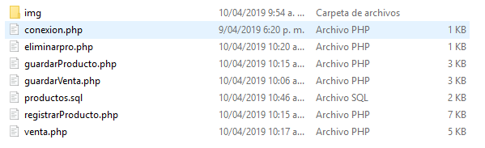

**2-Luego de cargar la base de datos procedemos a abrir en nuestro navegador el proyecto**

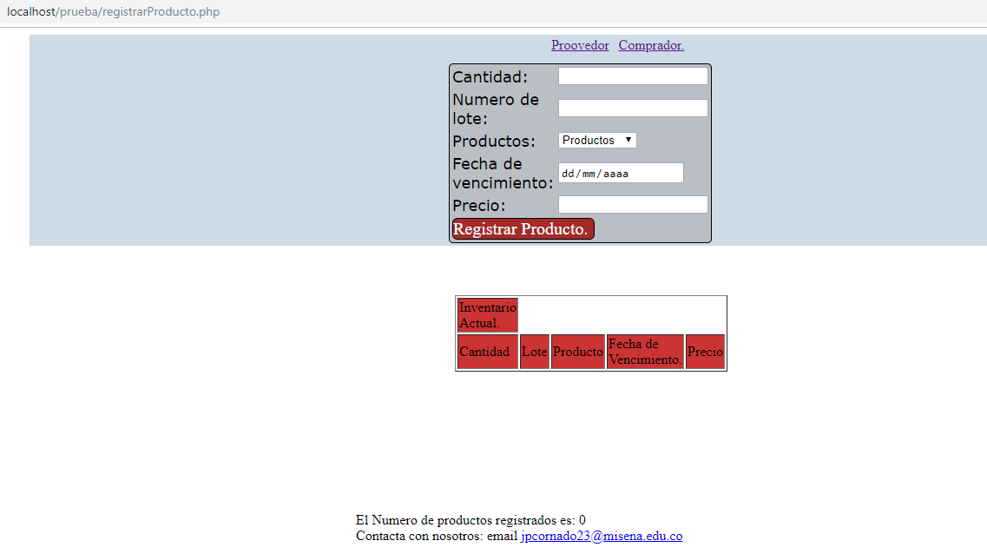

**3-En la vista del proveedor tenemos un menú con un enlace (Comprador).**

**El cual nos dirigirá a la vista de comprador.**

**-sigue el formulario donde el proveedor llenara los datos y seleccionara el producto.**

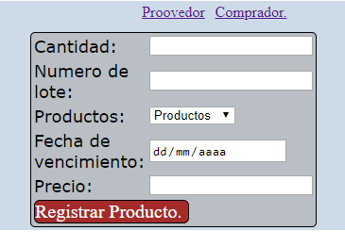

**En la parte inferior podemos ver una tabla donde nos mostrara los productos ingresados.**

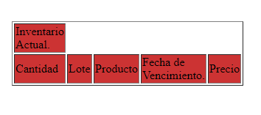

**4-Una ves hemos registrado el producto correcta mente daremos en el botón Volver para regresar a la vista de Proveedor.**

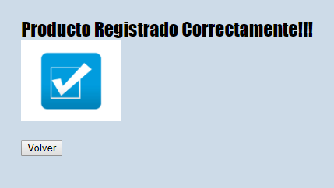

**-Aquí ya podemos apreciar que el producto se guardo satisfactoriamente.**

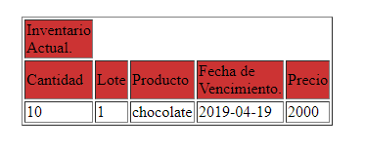

-Pantallazo de la base de datos.



5-Una ves hemos realizado el trabajo de registrar los productos vamos a la vista (Comprador).

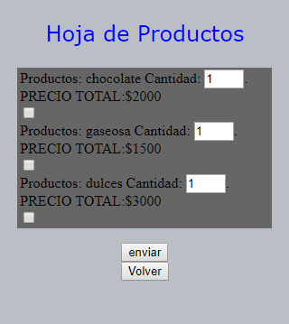

-En ella seleccionaremos el producto que deseamos y la cantidad el programa automáticamente nos mostrara el valor total.

-(ENVIAR)este botón nos llevara a la cotización donde nos mostrara el producto que deseamos comprar.

-(VOLVER)este botón nos enviara de regreso a la vista de Proveedor.

6-Al seleccionar nuestro producto y la cantidad deseada procedemos a dar click en el botón enviar y nos mostrara esta pantalla.

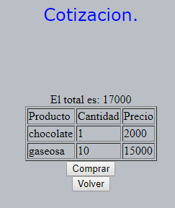

Aquí vemos una pequeña cotización con el producto la cantidad y el precio total.

-(COMPRAR)Este botón realiza el eliminado de los productos como se especifica en la prueba y los envía de regreso ala vista de proveedores.

-(VOLVER)Este botón los regresara a la vista de selección de productos donde los productos se reestablecerán para seleccionar una nueva opción.